**Лабораторная работа №4**

Моделирование теплообменных аппаратов

в стационарном режиме

**Цель работы**

1. Составить уравнения тепловых балансов потоков в теплообменных аппаратах.

2. Составить алгоритм расчета в соответствии с вариантом заданий.

3. Составить программу вычислений для ЭВМ.

4. Рассчитать температурные профили потоков в теплообменном аппарате.

5. Провести исследования влияния технологических параметров и анализ полученных результатов.

**Исходные данные:**

вариант 3

|  |  |  |
| --- | --- | --- |
|  | Горячий теплоноситель | Холодный теплоноситель |
| Температура, оС | 190 | 40 |
| Объёмная скорость, м3/с | 2,3⋅10-4 | 5,1⋅10-4 |
| Плотность, кг/м3 | 890 | 1030 |
| Теплоёмкость, Дж/кг⋅оС | 3,0⋅103 | 4,24⋅103 |
| Диаметр трубы, м | 0,01 | 0,03 |

В теплообменнике типа «труба в трубе» охлаждается жидкость. Хладоагент и охлаждающаяся жидкость движутся прямотоком (рис. 3.4).

Определить температуру теплоносителей на выходе из аппарата. Построить температурные профили по длине аппарата.



*D*

*d*

*T*1 (гор.)

*T*2 (хол.)

*Рис. 3.4. Теплообменник типа «труба в трубе»*

|  |  |  |
| --- | --- | --- |
|  | Горячий теплоноситель | Холодный теплоноситель |
| Температура, оС | 200 | 35 |
| Объёмная скорость, м3/с | 2,3⋅10-4 | 5,1⋅10-4 |
| Плотность, кг/м3 | 900 | 1000 |
| Теплоёмкость, Дж/кг⋅оС | 3,35⋅103 | 4,19⋅103 |
| Диаметр трубы, м | 0,01 | 0,03 |

В теплообменнике реализуется режим «вытеснение-вытеснение». Поэтому математическое описание будет иметь вид:

;

.

В стационарном режиме работы теплообменника уравнения теплового баланса примут следующий вид:

 (3.16)

где *d* – диаметр трубы, м.

Для удобства вычисления введём обозначения:

;

.

Систему полученных дифференциальных уравнений (3.16) решаем с помощью численного метода Эйлера:



где  *i –* номер шага по длине теплообменника;

*h –* шаг интегрирования по длине теплообменного аппарата.

Блок-схема алгоритма расчёта теплообменника приведена ниже

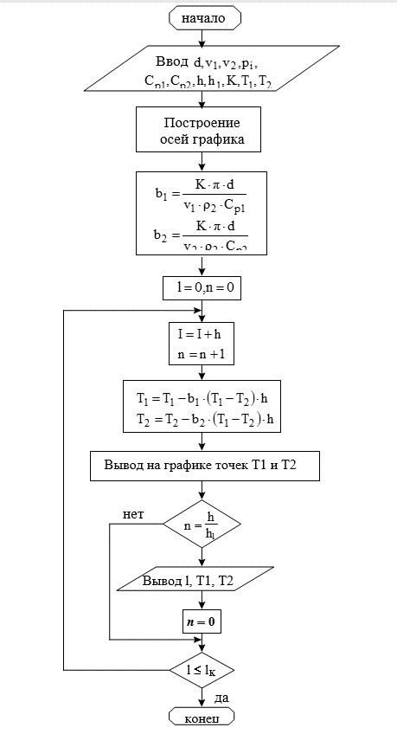

*Рис. 3.5. Блок-схема программы расчёта теплообменника*

**Порядок выполнения работы**

1. Ознакомиться с методикой построения математической модели теплообменника.
2. Ознакомиться с методикой расчета статистических и динамических характеристик теплообменника.
3. Построить математическую модель теплообменного аппарата типа «труба в трубе».
4. Выбрать численный метод и разработать программу расчета.
5. Исследовать влияние температуры и расхода теплоносителя и хладогента, выбрать оптимальную длину теплообменного аппарата.
6. Провести анализ результатов расчета.

**Код программы по методу Эйлера**

import matplotlib.pyplot as plt

import math

V1 = 2.3 * 10**-4

V2 = 5.1 * 10**-4

p1 = 890

p2 = 1030

C1 = 3000

C2 = 4240

d = 0.02

K = 800

h = 0.01

b1 = (K * math.pi * d) / (V1 * p1 * C1)

b2 = (K * math.pi * d) / (V2 * p2 * C2)

T1 = [190]

T2 = [40]

while T1[-1] - T2[-1] > 2:

    T01 = T1[-1] - h * b1 * (T1[-1] - T2[-1])

    T1.append(T01)

    T02 = T2[-1] + h * b2 * (T1[-1] - T2[-1])

    T2.append(T02)

plt.figure()

plt.subplot(1, 2, 1)

x = range(len(T1))

plt.title("Прямоточный теплообменник")

plt.xlabel("L")

plt.ylabel("Т")

plt.plot(x, T1, label="T1")

plt.plot(x, T2, label="T2")

plt.legend()

T11 = [200]

T22 = [T2[-1]]

while T22[-1] > 35:

    T011 = T11[-1] - h * b1  *(T11[-1] - T22[-1])

    T11.append(T011)

    T022 = T22[-1] - h * b2 * (T11[-1] - T22[-1])

    T22.append(T022)

plt.subplot(1, 2, 2)

X = range(len(T11))

plt.title("Противоточный теплообменник")

plt.xlabel("L")

plt.ylabel("Т")

plt.plot(X, T11, label = "T1")

plt.plot(X, T22, label = "T2")

plt.legend()

plt.show()

print(T11[-1], T22[0])

**Результат расчёта**

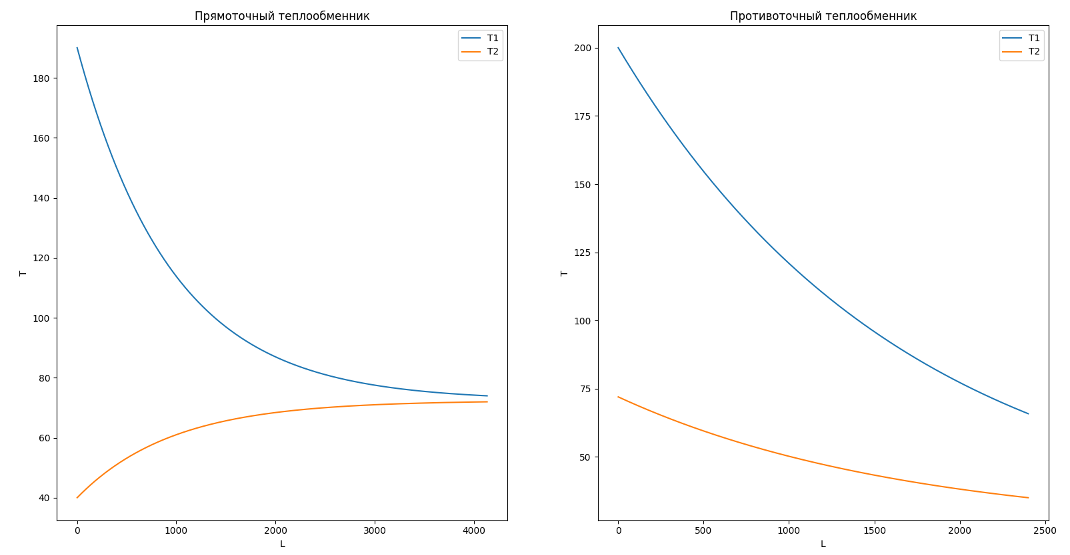

Вывод: при равных условиях для двух режимов данная модель демонстрирует, что длина теплообменника, необходимого для охлаждения такого же количества горячего вещества хладогентом будет на 40% меньше, чем для прямоточного режима.